Администрация города Пензы
Социальное управление города Пензы



2020 год
Меры социальной поддержки, установленные в Пензенской области многодетным семьям

- ежегодная денежная выплата на ребенка в возрасте до 6 лет
в размере 610 руб.
ежемесячная денежная выплата на детей в возрасте от 6 лет до окончания общеобразовательного учебного заведения в размере 290 руб.
Меры социальной поддержки предоставляются при условии, что среднедушевой доход семьи не превышает величину прожиточного минимума, установленную в соответствии с Законом Пензенской области «О прожиточном минимуме в Пензенской области».
- Ежемесячное пособие при рождении третьего и последующих детей до достижения ребенком возраста трех лет.
В 2020 году размер составляет 9817 руб.
Право на ежемесячное пособие при рождении третьего и последующих детей до достижения ребенком возраста трех лет имеет один из родителей на каждого третьего и последующих рожденных и совместно проживающих с ним детей в семьях со среднедушевым доходом, размер которого для назначения указанного пособия не должен превышать в 2020 году 21804,20 руб.
- Ежемесячное пособие на третьего и последующих рожденных детей в возрасте от одного года до шестнадцати лет
Ежемесячное пособие выплачивается в размере 560 руб.
С 1 января 2013 года пособие назначается гражданам, подавшим заявление о назначении ежемесячного пособия на третьего и последующих рожденных детей от одного года до шестнадцати лет, в отношении которых до 1 января 2013 года не принято решение о назначении пособия, а также на граждан, дети которых рождены до 1 января 2013 года и обратившихся за назначением пособия после 1 января 2013 года.
- Ежемесячное пособие на третьего и последующих рожденных детей в возрасте от трех до шестнадцати лет
Пособие назначается одному из родителей на третьего и последующих рожденных детей в возрасте от трех до шестнадцати лет, проживающих с ним.
Ежемесячное пособие выплачивается в размере 560 руб. в месяц.

Пособия, установленные семьям, имеющим детей, в том числе многодетным

- Единовременное пособие женщинам, вставшим на учет в медицинском учреждении в ранние сроки беременности – 675,15 руб.
- Пособие по беременности и родам.
- Единовременное пособие при рождении (удочерении, усыновлении) ребенка – 18004,12 руб.
- Ежемесячное пособие на период отпуска по уходу за ребенком до достижения им возраста 1,5 лет (минимальный размер на 1-го ребенка – 6752,00 руб., на 2-го и последующих детей – 6752,00 руб.).
5. Единовременное пособие беременной жене военнослужащего, проходящего военную службу по призыву – 28511,40 руб.
6. Ежемесячное пособие на ребёнка военнослужащего, проходящего военную службу по призыву- 12219,17 руб.
7. Ежемесячная компенсационная выплата женщинам, имеющим детей до 3-х лет- 50 руб.
- Пособие на ребенка:
- базовый размер - 316 руб.
- на детей одиноких матерей – 632 руб.
- на детей , родители которых уклоняются от уплаты алиментов – 632 руб.
- на детей в/служащих, проходящих службу по призыву – 474 руб.
- Ежемесячное пособие на обеспечение питанием беременных женщин – 580 руб.
10. Ежемесячное пособие на обеспечение питанием кормящих матерей – 580 руб.
11. Ежемесячное пособие на обеспечение питанием детей в возрасте до трех лет – 580 руб.
12. Единовременное пособие при рождении, усыновлении (удочерении) одновременно двух и более детей в размере 40000 рублей на каждого ребенка.

Меры социальной поддержки, установленные нормативными правовыми актами города Пензы

№ п/п | Наименование дополнительной меры социальной поддержки | Наименование органа местного самоуправления
 | Единовременная выплата при рождении в семье, проживающей на территории города Пензы, третьего и последующих детей в размере 5000 руб. на ребенка. | Социальное управление города Пензы (г. Пенза, ул. Ставского, 9, тел. 54-38-57)
 | Ежемесячная компенсация расходов на оплату жилищно- коммунальных услуг многодетным семьям, проживающим на территории города Пензы в размере 500 руб. в месяц на семью.
 | Ежемесячная денежная компенсация расходов за наем жилого помещения многодетным семьям, проживающим по договору найма жилого помещения и состоящим на учете нуждающихся в жилом помещении администрации города Пензы
 | Обеспечение детей первого-второго года жизни продуктами детского питания на территории города Пензы. | Социальное управление города Пензы (г. Пенза, ул. Ставского, 9,  тел. 54-38-57), МАУ «Детское и лечебное питание»  (г. Пенза,  ул. Глазунова, 5,  тел. 96-10-58)
 | Снижение платы за присмотр и уход за детьми в МДОУ на 50% от установленной платы. | Управление образования города Пензы (г. Пенза,  ул. Володарского,  д. 5,  телефон 56-15-00, 56-13-24)
 | Льготное питание в общеобразовательном учреждении - один бесплатный завтрак или один бесплатный обед в день.
 | Оплата проезда на муниципальных маршрутах регулярных перевозок города Пензы в транспортных средствах среднего и большого класса, относящихся к категориям М2 и М3 по ГОСТ Р 52051-2003, классу I по Правилам ЕЭК ООН N 36 "Единообразные предписания, касающиеся официального утверждения пассажирских транспортных средств большой вместимости в отношении их общей конструкции", учащимся общеобразовательных учреждений города Пензы из малообеспеченных семей, получающих ежемесячное пособие на ребенка в соответствии с Законом Пензенской области от 21.04.2005 № 795-ЗПО «О пособиях семьям, имеющим детей», зарегистрированным по месту жительства в городе Пензе, в виде предоставления неограниченного количества поездок при условии ежемесячной активации «Льготной транспортной карты жителя города Пензы» на сумму 280 рублей. | Управление транспорта и связи города Пензы  (г. Пенза,  ул. Пушкина, 29а,  тел. 54-15-16),  МУП «Аналитический региональный центр информационных систем города Пензы»  по адресу: г. Пенза, ул. Суворова, 122А, 3 этаж, офис 319, телефон 990-777
 | Бесплатный проезд на муниципальных маршрутах регулярных перевозок города Пензы в транспортных средствах среднего и большого класса, относящихся к категориям М2 и М3 по ГОСТ Р 52051-2003, классу I по Правилам ЕЭК ООН N 36 "Единообразные предписания, касающиеся официального утверждения пассажирских транспортных средств большой вместимости в отношении их общей конструкции", детям из многодетных малоимущих семей, имеющих 4 и более несовершеннолетних детей, зарегистрированных на территории города Пензы, из расчета 22 поездки в месяц по «Льготной транспортной карте жителя города Пензы»

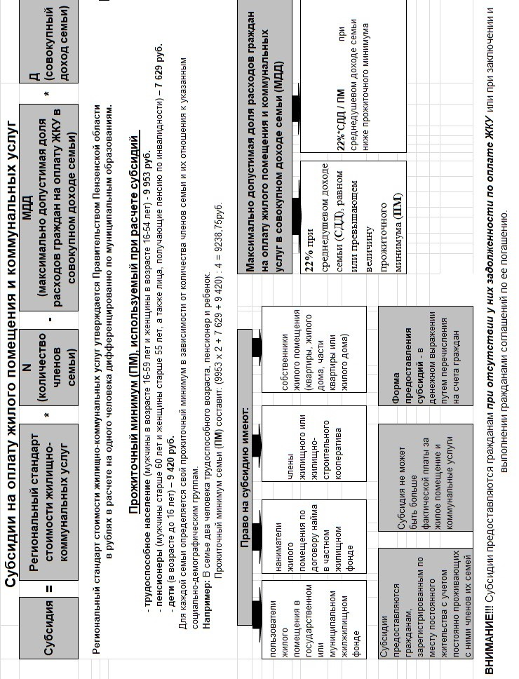
Меры социальной поддержки на улучшение жилищных условий многодетным семьям

С целью укрепления института семьи и решения демографического вопроса на территории города Пензы реализуется ряд программ, направленных на улучшение жилищных условий многодетных семей.
Наименование подпрограммы и социальной выплаты | Условия предоставления выплаты
Мероприятие по обеспечению жильем молодых семей ведомственной целевой программы «Оказание государственной поддержки гражданам в обеспечении жильем и оплате жилищно-коммунальных услуг» государственной программы Российской Федерации «Обеспечение доступным и комфортным жильем и коммунальными услугами граждан Российской Федерации» (предоставление социальных выплат молодым семьям, возраст которых не превышает 35 лет) | Право имеют:  молодые семьи, в том числе неполная молодая семья, состоящая из одного молодого родителя, имеющая одного и более детей, в случае, если возраст не превышает 35 лет, а так же, в случае, признания молодой семьи нуждающейся в улучшение жилищных условий и платежеспособной.  Первоочередное право на получение социальной выплаты в рамках данной подпрограммы имеют молодые семьи, поставленные на учёт в качестве нуждающихся в улучшении жилищных условий до 1 марта 2005 года, а также молодые семьи, имеющие 3 и более детей.  На что может быть направлена выплата:  - для оплаты цены договора купли-продажи жилого помещения;  - для оплаты цены договора строительного подряда на строительство жилого дома;  - для осуществления последнего платежа в счет уплаты паевого взноса в полном размере, после уплаты, которого жилое помещение переходит в собственность молодой семьи;  - для уплаты первоначального взноса при получении жилищного кредита, в том числе ипотечного, или жилищного займа на приобретение жилого помещения или строительство жилого дома;  - для оплаты цены договора с уполномоченной организацией на приобретение в интересах молодой семьи жилого помещения экономкласса на первичном рынке жилья, в том числе на оплату цены договора купли-продажи жилого помещения;  - для погашения основной суммы долга и уплаты процентов по жилищным кредитам, в том числе ипотечным, или жилищным займам на приобретение жилого помещения или строительство жилого дома, за исключением иных процентов, штрафов, комиссий и пеней за просрочку исполнения обязательств по этим кредитам или займам;  - для уплаты цены договора участия в долевом строительстве, который предусматривает в качестве объекта долевого строительства жилое помещение, путем внесения соответствующих средств на счет эскроу.  Размер социальной выплаты:  - 30 % расчетной (средней) стоимости жилья для молодых семей, не имеющих детей;  -35 % расчетной (средней) стоимости жилья для молодых семей, имеющих 1 ребенка или более.  - семья из 4 человек- 681660,00 рублей (27050,00*4*18*35%=681660,00);  - семья из 5 человек- 852075,00 рублей (27050,00*5*18*35%=852075,00);  - семья из 6 человек- 1 022490,00 рублей (27050,00*6*18*35%=1022490,00);  - семья из 7 человек-1 192905,00 рублей (27050,00*7*18*35%= 1192905,00).  Уполномоченный орган (куда обращаться за консультацией):  Социальное управление города Пензы (отдел реализации целевых программ: г. Пенза,  ул. Куйбышева, 14А, тел. 52-43-51, 52-18-43).
Подпрограмма «Социальная поддержка отдельных категорий граждан Пензенской области в жилищной сфере» государственной программы Пензенской области «Социальная поддержка граждан в Пензенской области на 2014-2020 годы» (в части предоставления социальных выплат в размере 500 тыс. рублей на улучшение жилищных условий многодетным семьям, имеющим 5 и более детей) | Право имеют:  многодетные семьи, имеющие (удочерившие, усыновившие) 5 и более несовершеннолетних детей, нуждающиеся в жилом помещении.  На что может быть направлена выплата:  а) для оплаты части стоимости приобретаемого жилого помещения;  б) для оплаты части стоимости жилого помещения, приобретаемого по договору участия в долевом строительстве многоквартирного жилого дома или договору уступки прав требования (цессии);  в) для оплаты части стоимости строительства или реконструкции жилого помещения, выполняемых по договору подряда;  в) для оплаты платежа в счет уплаты вступительного взноса и (или) паевого взноса (в случае если семья (члены семьи) является членом жилищного, жилищно-строительного, жилищного накопительного кооператива);  г) для уплаты цены договора участия в долевом строительстве, который предусматривает в качестве объекта долевого строительства жилое помещение, путем внесения соответствующих средств на счет эскроу;  д) для оплаты первоначального взноса при получении ипотечного жилищного кредита (ипотечного жилищного займа) на приобретение или строительство жилого помещения;  е) для погашения основного долга и уплаты процентов по ипотечному жилищному кредиту (ипотечному жилищному займу), для погашения ранее предоставленного ипотечного жилищного кредита (ипотечного жилищного займа) на приобретение или строительство жилого помещения, в том числе индивидуального жилого дома.  Размер социальной выплаты:  -500 000 (пятьсот тысяч) рублей на семью.  Уполномоченный орган (куда обращаться за консультацией):  Социальное управление города Пензы (отдел реализации целевых программ: г. Пенза,  ул. Куйбышева, 14А, тел. 52-18-46, 52-04-34)
Подпрограмма «Социальная поддержка отдельных категорий граждан в жилищной сфере в городе Пензе» муниципальной программы города Пензы «Социальная поддержка и социальное обслуживание граждан в городе Пензе на 2020-2026 годы» (в части предоставления социальных выплат на приобретение жилого помещения или строительство жилого помещения в многоквартирном доме многодетным семьям, поставленным на учет в качестве нуждающихся в жилом помещении, предоставляемом по договору социального найма) | Право имеют:  многодетные семьи, имеющие 3-х и более детей в возрасте до 18 лет на момент принятия решения о включении в список получателей социальной выплаты в рамках Подпрограммы в текущем году.  На что может быть направлена выплата:  -на оплату по договору купли-продажи жилого помещения, в том числе на оплату первоначального взноса при получении жилищного (в том числе ипотечного) кредита (займа) на приобретение жилого помещения;  - на оплату по договору участия в долевом строительстве многоквартирного жилого дома (либо договора уступки прав требования (цессии), в том числе на оплату первоначального взноса при получении жилищного (в том числе ипотечного) кредита (займа) на приобретение жилого помещения.  Размер социальной выплаты:  Величина социальной выплаты рассчитывается на дату принятия приказа начальника Социального управления города Пензы об утверждении списка получателей социальной выплаты в текущем году.  Уполномоченный орган (куда обращаться за консультацией):  Социальное управление города Пензы (отдел реализации целевых программ: г. Пенза,  ул. Куйбышева, 14А, тел. 52-18-46, 52-43-51)  Для признания нуждаемости в улучшении жилищных условий и постановки на учет (отдел распределения муниципального жилищного фона администрации города Пензы:  г. Пенза, площадь Маршала Жукова, 4, каб. 133, 130, тел. 68-06-70, 68-22-72).
Предоставление земельных участков многодетным семьям | Право имеют:  многодетные семьи, имеющие 3-х и более детей в возрасте до 18 лет, при условии признания их нуждающимися в улучшении жилищных условий и постановки на учет.  Уполномоченный орган (куда обращаться за консультацией):  Администрация города Пензы отдел муниципального земельного контроля  (г. Пенза, площадь Маршала Жукова, 4, каб. 100, тел. 68-40-19).  Для признания нуждаемости в улучшении жилищных условий и постановки на учет (отдел распределения муниципального жилищного фона администрации города Пензы,  г. Пенза, площадь Маршала Жукова, 4, каб. 133, 130, тел. 68-06-70, 68-22-72).

Предоставление социальных услуг

В соответствии с Федеральным законом от 28 декабря 2013 г. N 442-ФЗ «Об основах социального обслуживания граждан в Российской Федерации», многодетным семьям предоставляются следующие услуги:
- социально-бытовые;
- социально-медицинские;
- социально-психологические;
- социально-педагогические;
- социально-трудовые;
- социально-правовые;
- срочные.
Кроме того специалистами учреждений организуются беседы, лекции со специалистами различной направленности, бесплатные посещения театров и кинотеатров, экскурсии, проводятся праздничные и досуговые мероприятия.

Единая служба срочной социальной помощи
города Пензы

В целях оперативного оказания помощи гражданам, оказавшимся в трудной жизненной ситуации, повышения эффективности взаимодействия различных социальных служб города по преодолению кризисной ситуации создана Единая служба срочной социальной помощи города Пензы на базе МБУ « Пензенский городской центр срочной социальной помощи», в задачи которой входит:
- прием обращений граждан, оказавшихся в трудной жизненной ситуации (в том числе круглосуточно);
- оказание экстренной психологической помощи;
- оказание различных видов помощи, в том числе, материальной, вещевой, продуктовой пострадавшим от стихийных бедствий;
- оказание юридической и консультативной помощи;
- оперативное доведение информации о чрезвычайных происшествиях до различных служб города.
По всем возникающим вопросам можно обратиться по легко запоминающемуся номеру телефона 440-003. Квалифицированные специалисты, оценив ситуацию, оперативно примут меры по оказанию помощи.

Необходимые разъяснения по вопросам назначения и выплаты пособий семьям, имеющим детей, Вы можете получить в отделах Социального управления города Пензы по месту жительства:
Железнодорожный район  г. Пенза, ул. Московская, 110  56-40-71  Первомайский район  г. Пенза, ул. Куйбышева, 14А  52-16-08 | Ленинский район  г. Пенза, ул. Ставского, 9  68-18-42,  Октябрьский район  г. Пенза, ул. Титова, 13  92-90-24

Необходимые разъяснения по вопросам начислению субсидий
г. Пенза, ул. Крупской, 5А 55-93-91, 55-97-18, 55-97-52

Необходимые разъяснения по вопросам улучшение жилищных условий многодетных семей
г. Пенза, ул. Куйбышева, 14А
52-04-34

Необходимые разъяснения по вопросам предоставление социальных услуг
МБУ «Центр социальной помощи семье и детям» Железнодорожного района г.  Пензы ул. Складская, 19  тел. 98-49-07.  МБУ «Комплексный центр социальной помощи семье и детям» Первомайского района  г. Пензы ул. Куйбышева, 15,  тел. 56-58-68. | МБУ «Комплексный центр социальной помощи семье и детям» Ленинского района  г. Пензы ул. Революционная, 57  тел. 68-23-25  МБУ «Комплексный центр социальной помощи семье и детям» Октябрьского района  г. Пензы ул. ИТР, 1б  тел. 98-05-95.
МБУ «Пензенский городской комплексный центр срочной социальной помощи населению»
5-й Виноградный проезд, 22
тел./факс 96-37-64

Необходимые разъяснения по вопросам обеспечения детей бесплатными продуктами детского питания из малообеспеченных и многодетных семей:
МАУ «Детское и лечебное питание», г. Пенза, ул. Глазунова, д. 5, Тел./факс: (8412) 96-10-58
Пункты выдачи детского питания
-Пункт выдачи детского питания - г. Пенза, ул. Дзержинского, дом 3 тел. 94-48-18
-Пункт выдачи детского питания - г. Пенза, ул. Ватутина, дом 8, тел. 35-38-04
-Пункт выдачи детского питания - г. Пенза, ул. Мира, дом 8, тел. 54-87-30
-Пункт выдачи детского питания - г. Пенза, ул. Кулибина, дом 12, тел. 92-81-90
-Пункт выдачи детского питания - г. Пенза, ул. Дружбы, дом 17, тел. 56-85-89
-Пункт выдачи детского питания - г. Пенза, ул. Рахманинова, дом 7 , тел.44-54-99
-Пункт выдачи детского питания - г. Пенза, ул. Экспериментальная, дом 7, тел.93-36-53
-Пункт выдачи детского питания - г. Пенза, ул. Лядова, дом 30, тел.41-02-02
-Пункт выдачи детского питания - г. Пенза, ул. Измайлова, дом 73, тел.55-14-29
-Пункт выдачи дополнительного детского питания - г. Пенза, ул. Ватутина, дом 8, тел. 35-38-04

